2012年7月高等教育自学考试全国统一命题考试
概率论与数理统计（二） 试卷
课程代码： 02197

本试卷满分100分，考试时间150分钟。
考生答题注意事项：
- 本卷所有试卷必须在答题卡上作答。答在试卷和草稿纸上的无效。
- 第一部分为选择题。必须对应试卷上的题号使用2B铅笔将“答题卡”的相应代码涂黑。
- 第二部分为非选择题。必须注明大、小题号，使用0.5毫米黑色字迹签字笔作答。
- 合理安排答题空间，超出答题区域无效。
第一部分 选择题
一、单项选择题(本大题共20小题，每小题1分，共20分)
在每小题列出的四个备选项中只有一个是符合题目要求的，请将其选出并将“答题卡’
的相应代码涂黑。未涂、错涂或多涂均无分。
1．设A、B为随机事件，且B A，则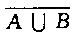=
2．设一批产品共有l00个，其中有5个次品．从中随机地有放回地抽取50个产品，则抽到次品的个数等于3的概率为
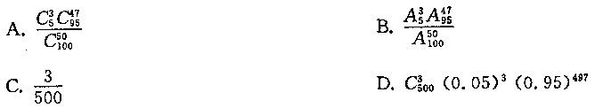
3．设随机变量X的分布律为的值是
A．0．2 B．0．4 C．0．6 D．0．8
4．设随机变量X的概率密度为，则必有
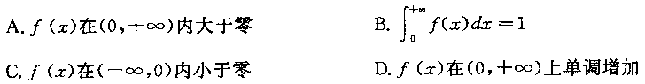
5．设二维随机变量(X，Y)的联合分布函数为F(x，y)，联合分布列为
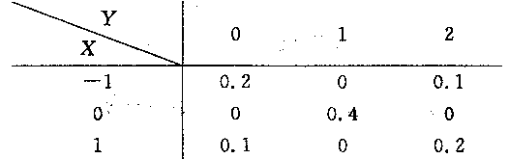
则F(0，1)一
A．O．2 8．0．4 C．0．6 D．0．8
6．设二维随机变量(X，Y)的分布律为则
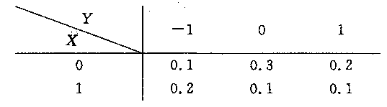
P(X4+Y=1)=
A．0．3 8．0．4 C．0．5 D．0．7
7.设二维随机变量(X，y)的概率密度为f(x，y) 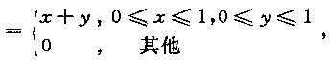则P(X﹤Y)=
8设随机变量X～N(0，1)，随机变量y～N(1，1)，且X与y相互独立，则
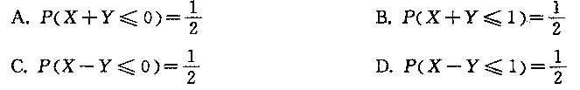
9．设为独立同分布的随机变量序列，且都服从参数为的指数分布，则当n充分大时，随机变量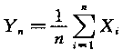的概率分布近似服从
10.设总体为样本．已知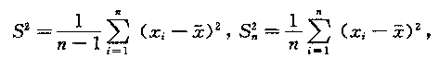则检验假设时采用的统计量是
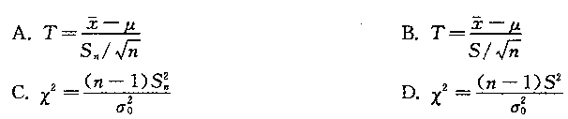
第二部分非选择题
二、填空题(本大题共l5小题。每小题2分。共30分)
请在答题卡上作答。
11．某人射击中靶的概率为0．75．若射击直到中靶为止，则射击次数为3的概率为________
12．设随机事件A与B互斥，则P(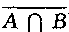)=________．
13．设P(A)=0．6，P(B)=0．4，P(A n B)=0．2，则P(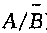)= ________．
14．设随机变量X～N(3，)，又=0．8413，则P(X>6)= ________．
15．设二维随机变量(X，y)服上的均匀分布，则= ________
16．已知随机变量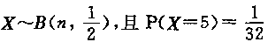，则n________
17.设二维随机变量(X,Y)的联合概率密度为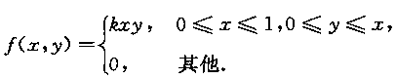则k________．
18. 设二维随机变量(X,Y)的概率密度为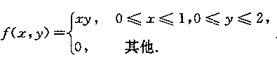则随机变
量X的边缘概率密度 = ________．
19．设随机变量x、y相互独立，且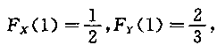，则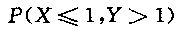________
20．求随机变量X与的相关系数=________．
21．设随机变量X的数学期望E(X)=l0，方差D(X)=0．06，试用切比雪夫不等式估计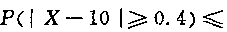________．
22．设是来自标准正态总体中随机抽取的容量为，n=6的一个样本，当常数
b=________时，有下式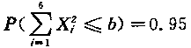成立．
(附表：)
23．设总体，现从中随机抽取容量为25的样本，测得其样本均值与样本标准差分别为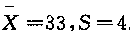．则总体均值u的95％的置信区间为________．(取到小数2位)
(附表：)
24．设，现从中随机抽取容量为25的样本，测得其样本均值与样本方差分别为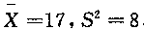，假定，现要检验假设，则检验统计量的值为______
25．若检验的假设为，则其对应的拒绝域为__________．
三、计算题(本大题共2小题，每小题8分。共l6分)
请在答题卡上作答。
26．设在某条国道上行驶的高速客车与一般客车的数量之比为l：4，假设高速客车因发生故障需要停驶检修的概率为0．002，一般客车因发生故障需要停驶检修的概率为0．01．
(1)求该国道上有客车因发生故障需要停驶检修的概率；
(2)已知该国道上有一辆客车因发生故障需要停驶检修，问这辆客车是高速客车的概率是
多少?
27．已知随机变量X与y分别服从正态分布，且X与y的相关系数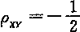，设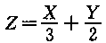，求：(1)E(z)；(2)COV(X，z)．
四、综合题 (本大题共2小题，每小题l2分。共24分)
请在答题卡上作答。
28．甲在上班路上所需的时间(单位：分)X～N(50，100)．已知上班时间为早晨8时，他每天早晨7时出门，试求：
(1)甲迟到的概率；(计算到小数后四位)
(2)列出某周(以五天计)甲最多迟到一次的概率的计算式．
(附表：=0．8413．)
29．设随机变量X的概率密度为
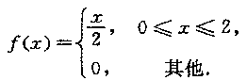
试求：(1)E(X)，D(X)；(2)D(2—3X)；(3)P(0<X<1)．
五、应用题(本大题共l小题，共l0分)
请在答题卡上作答。
30．已知每株梨树平均产量X(单位：kg)服从正态分布，从一片梨树林中随机抽取6株，算得 (单位：kg)，试求：
(1)当置信度为0．95时，每株梨树平均产量的置信区间；
(2)当置信度为0．95时，每株梨树产量的方差的置信区间．
(附表：)

